Министерство по управлению имуществом и градостроительной деятельности Пермского края сообщает о продаже государственного имущества Пермского края в порядке приватизации на аукционе
в электронной форме:
Здание токсикологии, назначение: нежилое, кадастровый номер: 59:03:0400091:3677, общая площадь 614 кв. м; кирпичное здание сарая, назначение: нежилое, кадастровый номер: 59:03:0400091:3682, общая площадь 51,2 кв. м; кирпично-металлический забор с сеткой рабица, кадастровый номер: 59:03:0400091:3614, протяженность 226 м, с земельным участком, кадастровый номер: 59:03:0400091:4, площадь 3 825 кв. м, по адресу: Пермский край,
г. Березники, ул. Деменева, д. 4а.
Начальная цена продажи краевого имущества: 2 836 000 (Два миллиона восемьсот тридцать шесть тысяч) рублей 00 копеек с учетом НДС.
Дата и время начала подачи заявок на участие в аукционе:
05июня 2021 г., 00.00 час.
Дата и время окончания подачи заявок на участие в аукционе:
30июня 2021 г., 00.00 час.
Дата рассмотрения заявок и признания претендентов участниками аукциона: 02июля 2021 г.
Дата и время проведения аукциона: 05июля 2021 г., 07.00 час.
Место проведения аукциона: электронная площадка – универсальная торговая платформа АО «Сбербанк-АСТ», размещенная на сайте http://utp.sberbank-ast.ru в сети «Интернет» (торговая секция «Приватизация, аренда и продажа прав»), ссылка на извещение: https://utp.sberbank-ast.ru/AP/NBT/PurchaseView/9/0/0/758435,
Информационное извещение на официальном сайте Российской Федерации: https://torgi.gov.ru/restricted/notification/notificationView.html?notificationId=52201724&lotId=52202229&prevPageN=0

Телефон для справок 8 342 211 04 67 (доб. 1168)
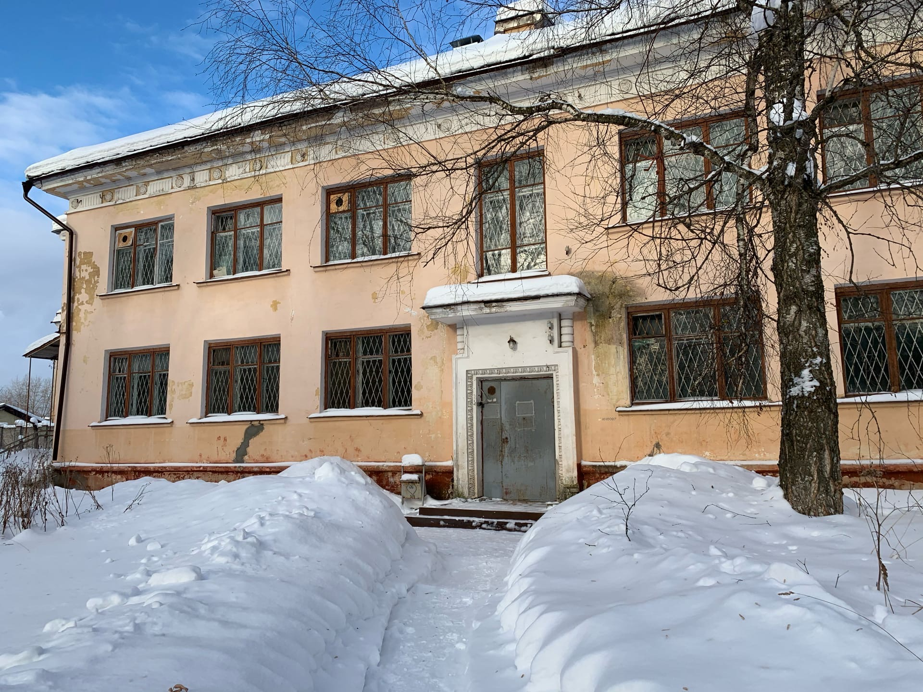 | 